## dropbox使用方法

安裝dropbox

<http://www.mme-user.net.tw/DOWNLOAD/Dropbox%204.4.29%20Offline%20Installer.exe>

用mail和密碼註冊

安裝好登入後，上傳檔案步驟如下

1. 點開下方圖示

cid:image001.png@01D1C7F1.F822C8D0

1. 出現視窗後，把要上傳的檔案拖曳進來，或剪下貼上

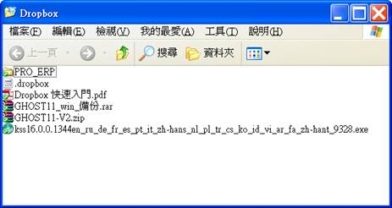

1. 圖示出現綠色打勾代表上傳成功，之後再點該檔案右鍵

選複製dropbox連結，再將網址分享給其他人點擊下載即可

若傳錯檔，可直接刪除

cid:image007.jpg@01D1C7F2.629ACBE0

